МУНИЦИПАЛЬНОЕ КАЗЕННОЕ ОБРАЗОВАТЕЛЬНЛОЕ УЧРЕЖДЕНИЕ
«СРЕДНЯЯ ОБЩЕОБРАЗОВАТЕЛЬНАЯ ШКОЛА №10»

Мастер - класс
на тему:
«Хочу все знать о родном языке»

Секция: родной (даргинский) язык.

Подготовила:
учитель родного языка
Адаева М.К.

2018 уч. год
Дарсла тема: «Наб дигулра нешла мезличила лерилра дагьес»
Дарсла мурад:
1. ДурхIнала нешла мезличи диги адикьни;
2. ЛукIни ва дучIни гьаладяхI ардукни;
3. ДурхIни пикрибикIахъес бурсибарни;
4. Гьаларти классуназиб белчIунси багьуди гьанбикахъни, ил имцIабикIахъни ва дебабиахъни;
5. Гъай гъаладяхI ардукни.
Чебаъла ваяхI:
Таблицаби, карточкаби, сигнальный карточкаби, жузи, интерактивная доска.

Дарсла бехбихьуд: (слайд)
1. ДурхIни дарсличи хIядурбарни.

2. Учительла вступительный гъай:
Салам хIушаб дакIибтас,иш нушала дарсличи.
ГIурра халаси салам, хIушаб биштIати дурхIнас!
ДурхIни: Салам!
Учитель: ИшбархIила дарсличиб кьасбирехIе нушани,гьаннала уб касибси лебил
пагь чебаахъес ва тикрарбарес! (слайд)
Дарсла эпиграфли кайсехIе ГIяхмадхан Абу-Бакарла гъай: «Дарган
дарган вирусив, дарган мез хедалуси?»
Бурес дигулра, нешла мез гьариллис дурхъати сарни,сенахIенну илдачил
сай дурхlя бегI гьалав гъайикIес вехIирхьуси,илдачил сари виштIаси
дурхIяла бекIлизир цаибти пикруми алкIути, илдала кумекличил саби
гIямрула халаси гьунилис бехIбихьуд кабирхьуси.

3.Дарсла башри.
Учитель: ХIеръая, дурхIни, доскаличи , делчIеная дугьби: (слайд)
БерхIи, вавни, галга, кьар, шиниша, ванабиуб, вавалидяхъиб,
арцанти.
Се гьанбиркахъули хIушаб ишди дугьбани? (Ассоциация к этим словам)
ДурхIни: Ишди дугьбани гьанбиркахъули саб нушаб хIеб.
Учитель: Дуслизир авал замана лер. Гьанна бусягIят хIеб садаили сари.
Сегъуна разделлизи кадурхара ишди дугьби?
ДурхIни: Лексикализи.
Учитель: ИшбархIи нушани декIартяхIярла дарс дурабиркIехIе, сабира
лексикаличи хасси. Нушала дарсла мурад саби: (слайд)
делчIунти тикрардарни ва лексикаличила багьуди кагахъни.
Учитель: ДурхIни, се саби лексика?
ДурхIни: Мезлизирти лерилра дугьбала давлалис лексика бикIар.
Учитель: Дугьбала сегъунти мягIнурби даладая хIушани?
ДурхIни: Девла кIел мягIна лер: лексический ва грамматический.
Учитель: Сегъуна девла мягIналис лексикалашалси мягIна или бикIара?
ДурхIни: Гъайлизиб нушани иргъуси девла мягIналис лексикалашалси мягIна
или бикIар.
Учитель: Грамматикалашалси мягIна се саби?
ДурхIни: Дев сегъуна гъайла бутIа сабил, лугIи, жинс, падеж белгидарни.
Учитель: Масала: Вава лебихIиб мирхъи бирар, мирхъи лебихIиб – варъа. (бурала)
КайсехIе мирхъи ибси дев. (мирхъи – пчелы) (слайд)
Мирхъи саби – жибжи, нушаб варъа лугуси (лексический мягIна).
Мирхъи – сущ., цалихълизибра дахълихълизибра бузахъу, урга жинс,
у.п., се? (грамматический мягIна).

Творческий хIянчи (карточкабачил хIянчи №1). (слайд)
БелчIеная. Чедаахъибти дугьбала чиди номерла мягIна лексикалашалси сабил, чиди номерла мягIна грамматикалашалси сабил, бурая.
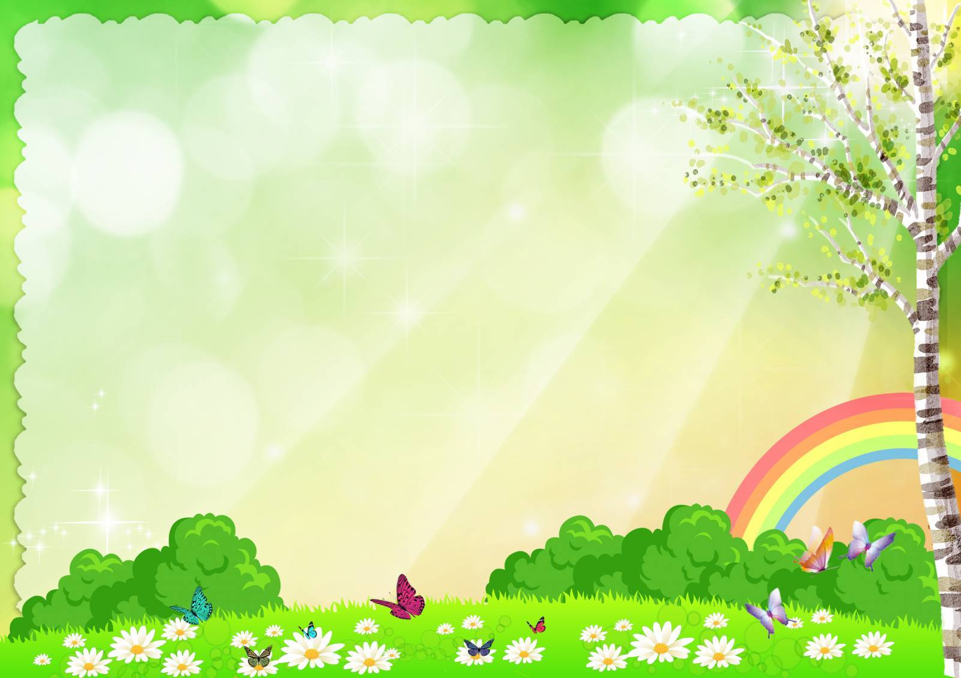
Кьяца.
МягIна | Дугьби ва предложениеби
Лексический | - Хъа мицIираг.  - Цалихъ  - Уйхъу падеж  - Дудешли кьяца асиб.  - Существительное  - Кьяца шурмачибад башес бирар.
Грамматический

Буциб.
МягIна | Дугьби ва предложениеби
Лексический | - Гурдали гIяра буциб.  - Убла замана.  - Се-биалра някъбази буцес, чIумабарили бихIес.  - Глагол, се бариба?  - Илини абзлизиб цаибил мер буциб.  - ХIябъибил бяхI.
Грамматический

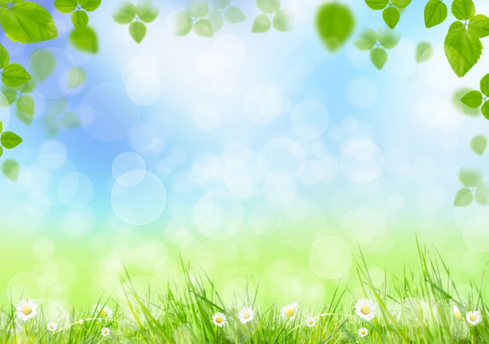
Шиниша.
МягIна | Дугьби ва предложениеби
Лексический | - Дубуртала шиниша бяхяникад мазала дурзамти гяйдикар.  - Прилагательное.  - Хеб садаиб, шиниша кьар шибакиб.  - Предложениелизиб определение биубли башар.  - Цалихъ.  - Уйхъу падеж.
Грамматический

Учитель: ДурхIни, гьандикахъая, гIурра сегъунти мягIнализир дузахъу дугьби?
ДурхIни: Мезлизирти дугьби гьарси ва чехибси мягIнализир дузахъу.
Масала: адамла бекI – гьарси мягIна;
дубурла бекI – чехибси мягIна.

Творческий хIянчи (карточкабачил хIянчи №2). (слайд)
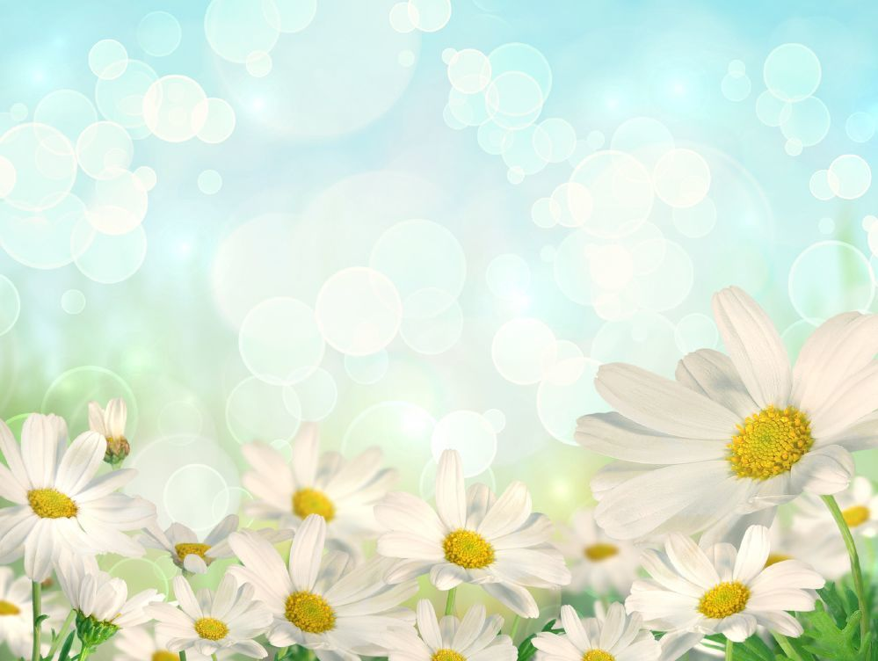
- Иш назмулизир чехибси мягIнала дугьби даргая:
Дубуртазиб дила ши
Бургар гьанна бусули,
Ахъ муза, назвалишван,
БекIлиу кабихьили. (Р.Рашидов)

2. ДелчIеная. Бурая, чидил предложениелизи кабатурхIели чебаахъибси
девла мягIна гьарси, чидиллизи кабатурхIели – чехибси бирарал.

БекI.
Предложениеби | МягIна
- Илад Казбек дубурла ….. чебиулри.
- Ил замана дила ….. ваятIа изулри.
- ГIяли гьанна нушала районна ….. сай.
- ИлхIели больницализив ….. тухтурра левли уили сай.
- Ил жузла кIиибил ….. цаибилличиб халаси ахIен.
- ГIямилабад чIичIай сунела ….. гьабатур.
Учитель: ДурхIни, гIурра сегъунти мягIнубар дугьби даладая хIушани?
ДурхIни: Дахъал мягIнубар дугьби.
Учитель: БирехIе ишгъуна хIянчи ва декIарбирехIе дев чумал мягIнализиб
бакIибси.

Творческий хIянчи (карточкабачил хIянчи №3). (слайд)
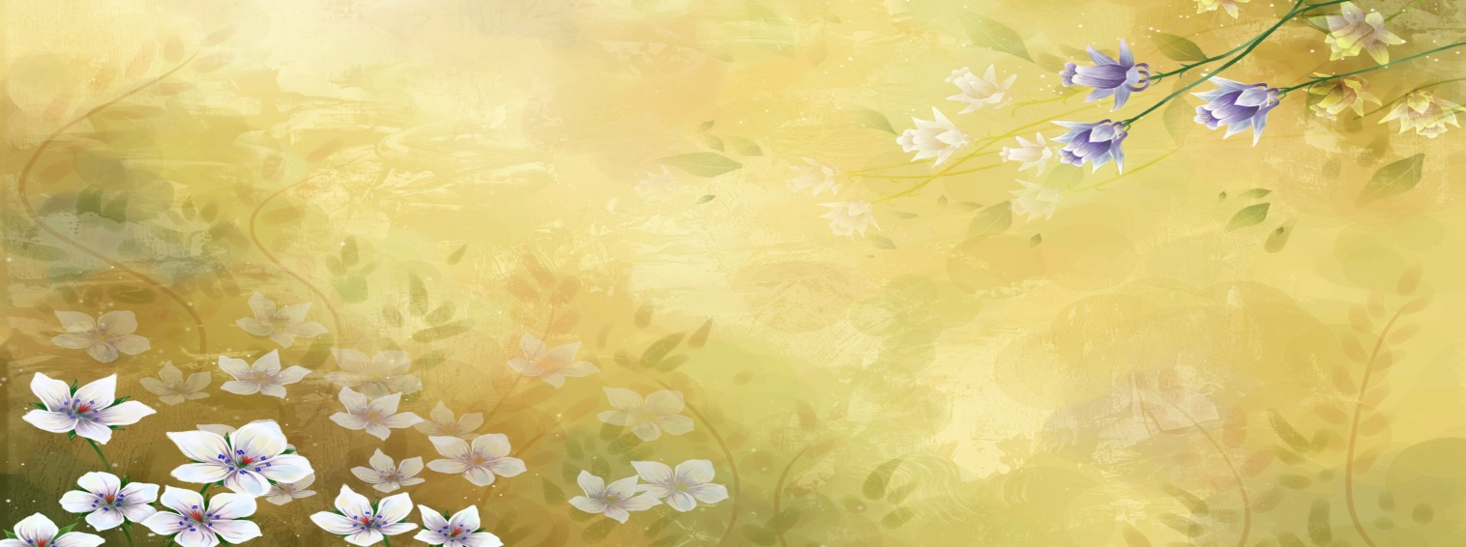

ЛутIи ибси дев ишаб чумал мягIнализиб бакIили саби.
Ил мягIна сен-сен иргъулрая хIушани урус мезли белкIеная.

- Чайникла лутIи
- Урчила кьяшлизибси лутIи
- Дабрила лутIи
- ЛутIи кьяшми

Учитель: ДурхIни, се кадурхути лексикализи?
ДурхIни: Лексикализи кадурхути сари омонимти, синонимти ва антонимти.
Учитель: Се сари омонимти?
ДурхIни: Сари цаван лукIути ва цаван дучIути, амма мягIналашал декIарти
дугьбас омонимти бикIар.
Творческий хIянчи (карточкабачил хIянчи №4). (слайд)
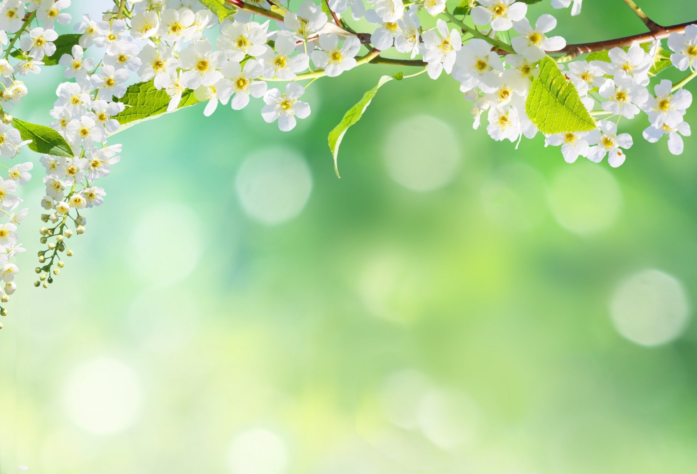

Омонимти декIардарес.
Илди чиди гъайла бутIали аргъахъилил бурес.
- ГIяхIил бала – бала дялгIун.
- Шинна бержес – хIяли бержес.
- Базла ахир – базла гIянала.
- ГьанкIли усес – картошкали усес.
- Ниъ изуси кьял – изуси дурхIя

Учитель: Се сари синонимти?
ДурхIни: ТIамралашал декIарти, амма мягIналашал мешути дугьбас синонимти
бикIар.
Масала: чарх, кьаркьала, хамха.

Творческий хIянчи (карточкабачил хIянчи №5). (слайд)

Текст белчIес. Батирайла далайлизир урчи ибси мягIна иргъахъути синонимти уди тугъаили декIардарес.

ХIябкуб чум дакьаслира, Ва хIу тIутIули дуъла,
ХIябкуб кункил урчилис, Вайна дунъя либкьалли,
Си дела уркIилишир Тевлайлир тази гушли
Дикьул гъабзала мурад. Дугул хIумхIраан мухъи.

Гьай-аман ахъри дигиб Далайра сион иша,
Дурашар хабар дихъис, ХIябдусан урчилаон,
Ял-кьама мургье бидав Ва дила кункти тIвяхIми,
Дулхъибал шила гьалар. Дила дамсулли дели,
Дихлиур ябулаон.
(ГI.Батирай)

Ишди дугьбачи синонимти даргая:
Хъалибарг |  | Дяв
Дергъ |  | Сяхбат
Гьалмагъ |  | Кулпет
Мекъ |  | Симсир
Жагаси |  | Юлдаш
Кьиркьир |  | Къугъаси

Учитель: Се сари антонимти?
ДурхIни: МягIналашал цаличи ца къаршити дугьбас антонимти бикIар.
Масала: ахъли – гIяшли.

Творческий хIянчи (карточкабачил хIянчи №6). (слайд)
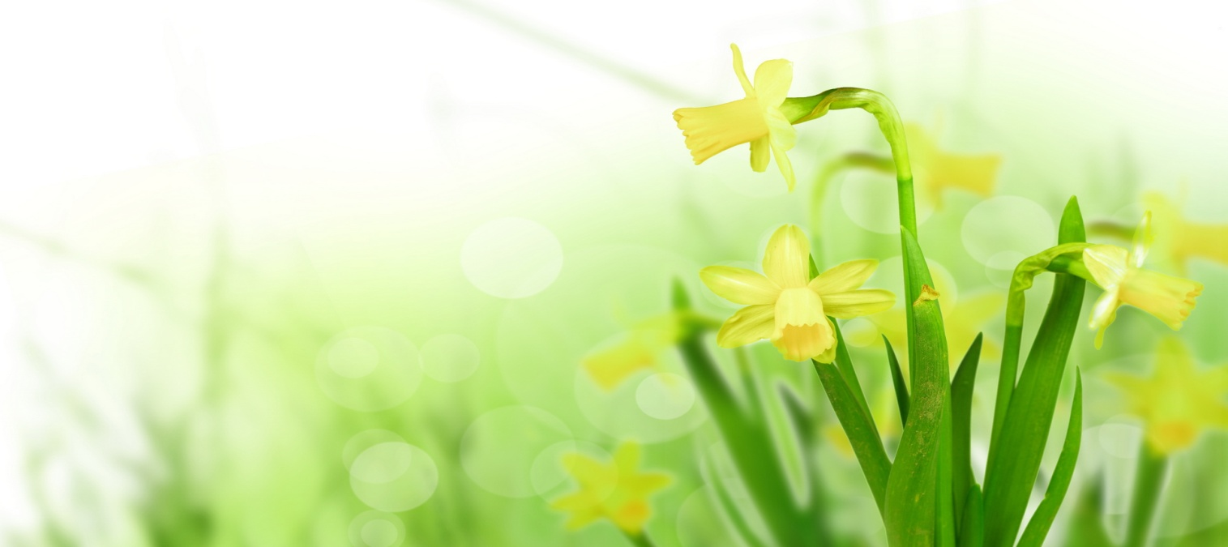

Ишди дугьбачи антонимти даргая ва кроссворд бицIахъая.
 |  | 1 |  | Л
2 |  |  |  | Е
3 |  |  |  | К
 | 4 |  |  | С
 | 5 |  |  | И
6 |  |  |  | К
7 |  |  |  | А
- Душман
- Умудеш
- Лаг
- Шаласи
- Хумарси
- Айзес
- Къалабали

Ахтардила хIянчи (тест)
(интерактивный доскаличиб)

1.Лексика саби:

А) Дугьбала давла
Б) Гъайла бутIни

2.Муракьяна - мура удуси адам. Сегъуна мягIна аргъахъили?:

А) Грамматический
Б) Лексический

3.Дила уркIи руржули саби. Руржули саби ибси дев сегъуна мягIнализиб пайдалабарили?

А) Гьарси мягIнализиб
Б) Чехибси мягIнализиб

4.Беркала – хурег. Ишди се сари?

А) Синонимти
В) Омонимти

5.Сагаси юрт – буркьа юрт. Ишди се сари?

А) Синонимти
В) Антонимти

6.Дарсла итог. Рефлексия.

Учитель. ДурхIни, хIуша ишбархIи духучанти саррая!
Гьари, селичила ишбархIи гъайдикIули калунрал гьанбиркахъехIе.
-Се сагаси багьуррая ишбархIи дарсличиб?
-Се гIяхIбизура хIушаб дарсличиб?
-Сегъунти сагати дугьби дагьуррая хIушани?
-Се кадурхули лексикализи?

Рефлексияла тест.

-Нуни дахъал сагати секIал дагьурра.
-Наб илди гIямрулизир гIягIнидиркур.
-Дарсличир пикриухъести секIал лерри.
-Гьар дила суайс ,нуни жавабти дургира.
-Ну дарсличив ункъли узира.

(Гьарилли дурули сари чум плюс дакIибал. Ил наб кабатурси дарслис кьимат саби.)

7. Хъули хIянчи бедни.

ХIебличила сочинение белкIес.

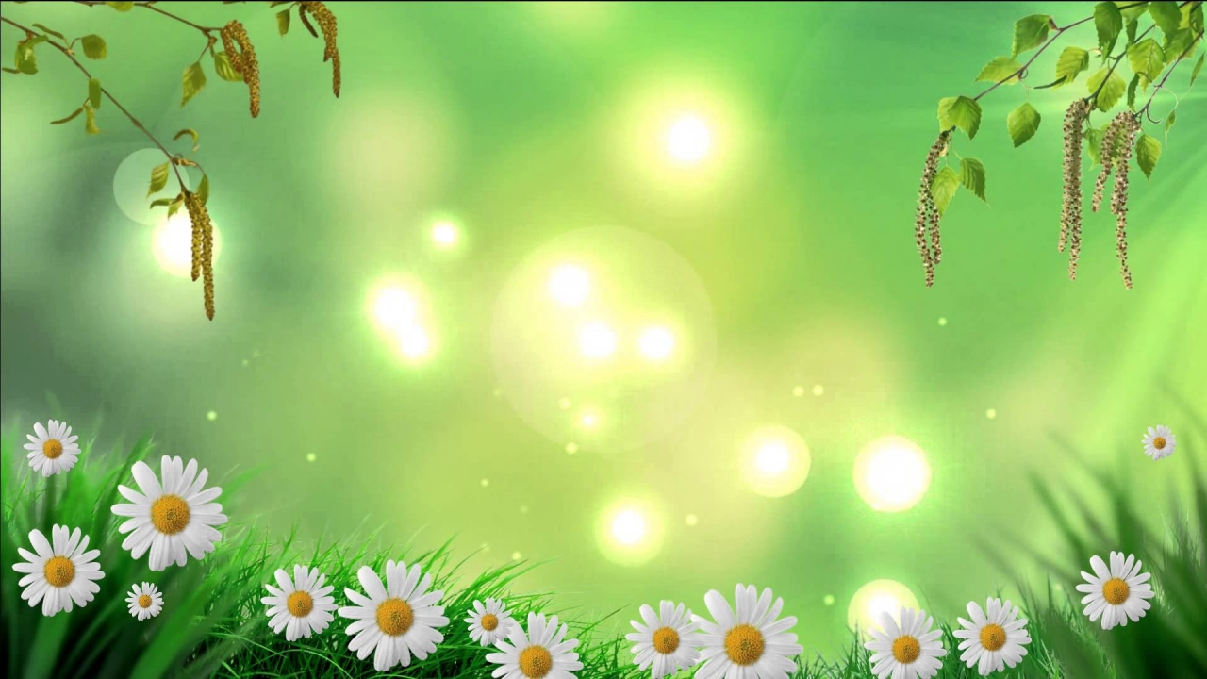
Сагати дугьбачил хIянчи.
Насекомое
Шурми
Назбалиш
ХIяли
Мухъи

